NPS Eesti 2015 juuli
26.08.2015

- Juulikuus tõusis NPS Eesti hinnapiirkonna hind 2,93%, jäädes keskmiselt 28,06 €/MWh juurde;
- Põhjamaade elektribörsi Nord Pool Spot süsteemihind vähenes 33,82% ja oli keskmiselt 9,55 €/MWh;
- NPS Eesti ja NPS Läti hinnapiirkondade hinnad ühtisid D-1 ehk päev-ette turul vaid 181 tunnil ehk 24,33% ajast;
- NPS Eesti ja NPS Soome päev-ette hinnad ühtisid 699 tunnil ehk 93,95% ajast;
- Juulikuu börsihindade erinevuse alusel maksid süsteemihaldurid limiteeritud PTR-e ostnud turuosalistele kokku 1 431 137 eurot.
- 10. juulil avasid Balti riikide süsteemihaldurid avaliku konsultatsiooni "Terms, Conditions and Methodologies on Cross-Zonal Capacity Calculation, Provision and Allocation within the Baltic States and with the 3rd Countries” osas.

Elektribörside hinnad
NPS elektribörsi kuu keskmine süsteemihind oli juulis viimase 15 aasta madalaim. Juuniga võrreldes langes hind 33,82%, jäädes keskmiselt 9,55 €/MWh tasemele. Põhja-Balti elektriturul tõusid hinnad Eesti, Läti, Leedu ning Soome pakkumuspiirkondades, seejuures oli hinnakasv suurim just viimases. Sealne hind kerkis kuises võrdluses 28,11% ja oli keskmiselt 27,57 €/MWh eest. Ülejäänud hinnapiirkondades hinnad langesid ning seda üsna märkimisväärsel määral. Suurim hinnalangus esines Rootsi SE4 hinnapiirkonnas (54,37%). NPS elektrituru madalaim kuu keskmine hind kujunes aga Norra Tromsø pakkumuspiirkonnas ja oli 8,80 €/MWh kohta. Taani DK1 hinnapiirkonnas esines kolmel juulikuutunnil ka negatiivseid hindu, millest madalaimaks osutus miinus 6,79 €/MWh.
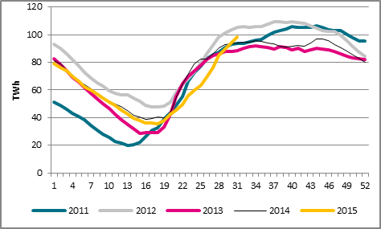Hüdroreservuaaride täituvus Põhjamaades

Hinnapiirkond (€/MWh) | Keskmine hind 2015 juulis | Keskmine hind 2015 juunis
NPS Eesti | 28,06 | 27,26
NPS Läti | 44,26 | 42,80
NPS Leedu | 44,26 | 42,80
NPS Soome | 27,57 | 21,52

Juuli alguses hoogustunud hüdroreservuaaride täituvus küündis kuu lõpus 80,1%-ni, mis on ka viimase kahe aasta kõrgeim tase. Juunikuu lõpuga võrreldes oli see näitaja 18,1 protsendipunkti võrra kõrgem (100% 02.01.2012 121 429 GWh). Taanis vähenes elektritootmine juunikuuga võrreldes 12,9%, Norras 11,3% ja Soomes 4%. Ainsa erandina kasvas tootmine Rootsis ja seda 3,9% ulatuses. Tarbimise arvestuses langesid mahud Taanis 1,8%, Norras 5,6% ja Rootsis 7,2%. Tarbimise kasvu esines vaid Soomes (2,8%). Kuu kokkuvõttes ületas tootmine siseriiklikku tarbimist Rootsis 35,1% ning Norras 13,6%. Soomes kaeti tarbimine kodumaise toodanguga 79,4% ulatuses. Taanis oli vastav näitaja 63,4%.

Elektribörs | Keskmine hind (€/MWh)
 | 2015 juuli | 2015 juuni
Nord Pool Spot (SYS) | 9,55 | 14,43
European Power Exchange (ELIX Base/Peak) | 33,23/35,61 | 27,85/30,12
Kesk-Euroopa elektribörsi hinnad liikusid Põhjamaade turuhindadega vastupidises suunas. European Power Exchange’i (EPEX SPOT) nii ELIX (European Electricity Index) baaskoormuse kui tipukoormuse keskmised hinnad näitasid eelneva kuuga võrreldes olulist kasvu, olles vastavalt 33,23 ja 35,61 €/MWh. Ka Saksamaa ja Prantsusmaa turgude keskmised hinnad näitasid juunikuuga võrreldes kasvu. Saksamaa PHELIX piirkonna baaskoormuse keskmiseks hinnaks kujunes 35,00 €/MWh ja tipukoormuse hinnaks 36,88 €/MWh. EPEX SPOT Prantsusmaa piirkonna baaskoormuse keskmine hind oli juulis 37,95 €/MWh ja tipukoormuse keskmine hind 41,59 €/MWh.
Juuli keskpaigast alates liikusid CO₂ emissioonikvootide hinnad tõusujoones, saavutades seejuures viimase paari aasta kõrgeima taseme. Emissioonikvoodi ühiku hind tipnes 8,05 euro tasemel, madalaimaks sulgemishinnaks kujunes 7,36 eurot ühe tonni kohta (juunis liikusid hinnad vahemikus 7,24-7,61 eurot tonni kohta). Säärase hinnaliikumise võis põhjustada Euroopa Komisjoni otsus alustada nn turustabiilsusreservi (Market Stability Reserve) planeeritust varasema rakendamisega. Reformi eesmärgiks on vähendada turule paisatud süsinikdioksiidi kvootide koguhulka iga-aastaselt 2,2% võrra. Antud meedet kasutatakse turul valitseva emissioonikvootide ülepakkumise kärpimiseks, toetades seeläbi CO₂ hindu. Juulis vastuvõetud otsuse kohaselt hakatakse seda rakendama 2019. aastal. Esialgse kava järgi oli nimetatud reformi töösse viimine planeeritud 2021. aasta algusesse (ühe osana EU emissiooni-kaubanduse IV faasist aastateks 2021 kuni 2030).

NPS Baltikumi ja Soome hinnad
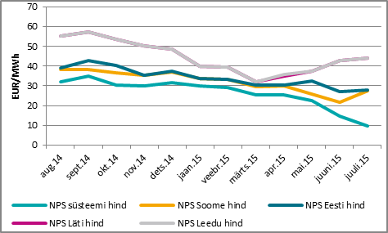Kuu keskmised hinnad 2014. ja 2015. aastal
Eesti pakkumuspiirkonna keskmine hind püsis juulis jätkuvalt allpool suletud turu aegset hinda, küll aga kallines see juuniga võrreldes 2,93%. Eesti hinnapiirkonna keskmine hind jäi 28,06 €/MWh juurde, olles Soome keskmisest 0,49 euro võrra ja NPS süsteemihinnast 18,51 euro võrra kallim. Läti ja Leedu hinnapiirkondade keskmised hinnad on aga viimase nelja kuu vaates liikunud tõusvas joones, saavutades juulis ka selle aasta kõrgeima taseme. Juuni keskmisega võrreldes kasvas hind 3,41% ja oli 44,26 €/MWh eest. Keskmine hind Lätis ja Leedus oli NPS Eesti pakkumispiirkonnaga võrreldes 16,20 euro võrra kallim.
Eesti tootmise ja tarbimise bilanss osutus juulis napilt puudujäägis olevaks. Elektritootmine kasvas kuises võrdluses 6,0%, samal ajal kui tarbimine jäi juuniga samale tasemele. Lätis kerkis tootmine 8,8% ning elektritarbimine suurenes 5,3%. Läti tootjate panus sisemaise tarbimise katmisel jäi juulis 56,4% juurde. Leedus kasvas tootmine eelneva kuuga võrreldes 2,0% ja tarbimine 3,2%. Kodumaine toodang kattis tarbimise 36,3% ulatuses. Juulis oli Baltikum tervikuna 767 GWh ulatuses defitsiidis, millest hinnanguliselt 66% imporditi Põhjamaadest ning 34% kolmandatest riikidest.
NPS Eesti ja NPS Läti piirkondade hinnad erinesid juulis päev-ette turul 563 tunnil ehk 75,67% tundidest (juunis 515 tunnil ehk 71,53%). NPS Eesti ja Soome hinnad erinesid päev-ette turul 45 tunnil ehk 6,05% ajast (juunis 220 tunnil ehk 30,56% tundidest).
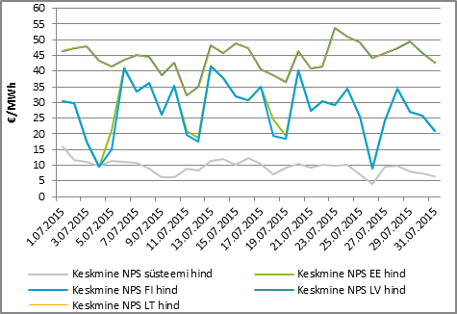Päeva keskmine hind 2015. aasta juulis
Juuli 2015 (€/MWh) | Keskmine hind | Max tunnihind | Min tunnihind
NPS Süsteem | 9,55 | 21,5 | 1,15
NPS Soome | 27,57 | 75,56 | 1,03
NPS Eesti | 28,06 | 66,73 | 1,03
NPS Läti | 44,26 | 66,73 | 4,05
NPS Leedu | 44,26 | 66,73 | 4,05
Juulis olid NPS Eesti hinnapiirkonna tunnihinnad enam kui viiendiku ajast alla 10 euro taset. Suurim päevasisene hindade erinevus esines 6. juulil, mil päeva tunnihinnad erinesid 60,65 euro võrra MWh kohta (juunikuus oli suurimaks tunnihindade erinevuseks 59,49 €/MWh). NPS Eesti piirkonna kõrgeimaks tunnihinnaks kujunes 66,73 €/MWh, mis esines ühel tunnil juuli 13. ja kahel tunnil 20. kuupäeval. Juulikuu soodsaim tunnihind oli 1,03 €/MWh, mis kujunes 26. juulil. Tegemist oli ka NPS Eesti hinnapiirkonna läbi aegade soodsaima tunnihinnaga.

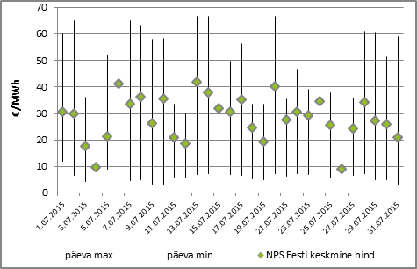NPS Eesti hinnapiirkonna hindade volatiilsus 2015. aasta juulis

Võimsusvoog
Eesti ja Soome vaheliste päev-ette ülekandevõimsuste võimsusvoog oli 736 tunnil suunatud Soomest Eestisse ning 8 tunnil Eestist Soome (juunis kõikidel tundidel suunaga Soomest Eestisse), muuhulgas oli ülekandevõimsus Soomest Eestisse täies ulatuses kasutatud 43 tunnil (juunis 220 tunnil). Kahel tunnil esines ka nn. alalisvooluühenduste rampimise piirang. Rampimise piirang tähendab, et kõiki turutehinguid ei olnud võimalik täita, sest võimsusvoog EstLinkidel ei tohi muutuda üle 600 MW tunnis. Tegemist ei ole EstLinkidest tingitud tehnilise piiranguga, vaid eelpool mainitud piirang on vajalik Põhjamaade sünkroonala elektrisüsteemide töökindla talitluse tagamiseks. Tunde, mil ülekandevõimsuse puudujääk ei olnud tingitud ühenduste piirangutest, juulis ei esinenud (juunikuus oli sellised tunde kokku 133).

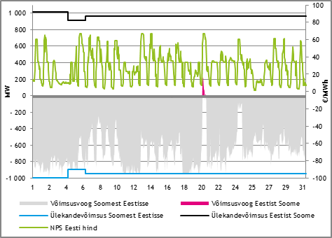NPS Eesti ja NPS Soome vahelised võimsusvood 2015. aasta juulis
Ülekandevõimsuste jaotamise tulu põhivõrgu ettevõtetele Elering ja Fingrid oli juulis kokku 350 278 eurot (juunis 3 402 788 eurot). Alates 5. juulist vähendati Eesti ja Soome vahel päev-ette ülekandevõimsust mõlemal suunal kuni 100 MW võrra. Piirang kehtestati süsteemihaldurite poolt EstLink-2 merekaabli töökindluse tagamiseks ning kestab orienteeruvalt augustikuu lõpuni. Võimsuse vähendamise vajalikkus ilmnes juba 3. juulil, mistõttu tegid süsteemihaldurid vastukaubandust 3. ja 4. juulil. Kokku oli vastukaubanduse tunde kuus ning nende maht 205 MWh. Vastukaubanduse kulu Eleringile Soome suunal oli 3377 eurot (juunis 85 967 eurot).

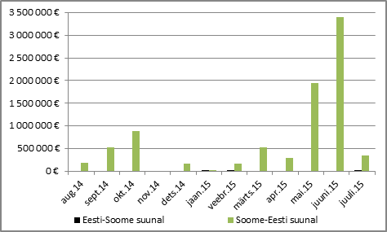Ülekandevõimsuse tulu EstLink 1 ja EstLink 2 omanikele 2014. ja 2015. aastal
Juulis oli NPS Eesti ja NPS Läti ühendus päev-ette kauplemise tulemuste põhjal suunal Eestist Lätti jaotatud täies ulatuses 563 tunnil ehk 75,7% ajast (juunis 516 tunnil ehk 71,7% ajast). Kaubanduslik voog liikus kõikidel tundidel suunaga Eestist Lätti ning kaubanduseks antud ülekandevõimsusest kasutati ära keskmiselt 96,4% (juunis 96,6%).

Päevasisese kauplemise (ELBAS) tulemusena vähenes võimsuse puudujääk suunal Eestist Lätti 498 tunnini ehk 66,7% ajast (juunis 62,1% ajast). Ülekandevõimsuse puudujääki suunal Eestist Lätti normaalrežiimil ehk ajal, mil ühendelektrisüsteemis ei toimunud hooldus- või remonttöid, esines juulis kokku kolmel tunnil (juunikuus esines piirangute vabal ajal ülekande-võimsuse puudujääki samuti kolmel tunnil). Eesti ja Läti vahelist piiriülest ülekandevõimsust piirasid eeskätt hooldus- ja avariijärgsed remonditööd Läti ja Loode-Venemaa elektrisüsteemides.

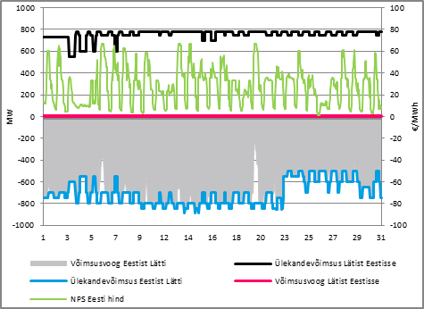NPS Eesti ja NPS Läti vahelised võimsusvood 2015. aasta juulis
Päev-ette võimsuste jaotamisest tulenev tulu Eesti ja Läti ristlõikel, mis jaguneb võrdsetes osades põhivõrguettevõtete Elering ja Augstsprieguma tīkls vahel, moodustas juulikuus kokku 7 830 547 eurot (juunis 8 380 506 eurot). Juulikuus tehti Eesti ja Läti piiriüleste ühenduste ülekoormuse vältimiseks vastu-kaubandust kokku 12 tunnil 585 MWh ulatuses. Tehingute kulu Eleringile moodustas kokku 21 030 eurot (juunis 124 834 eurot).
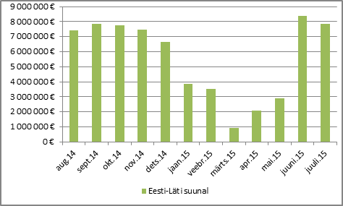Ülekandevõimsuse tulu Eesti-Läti piiril 2014. ja 2015. aastal

NPS kogused
Juulis osteti NPS Eesti hinnapiirkonnas päev-ette turul 499 GWh elektrienergiat (juunis 492 GWh) ja müüdi 484 GWh elektrienergiat (juunis 444 GWh).

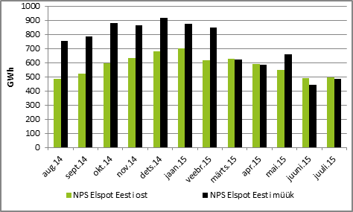NPS Elspot Eesti hinnapiirkonnas ostetud ja müüdud kogused 2014. ja 2015. aastal
NPS Elspot tehingute alusel eksporditi Eestist Soome 0,9 GWh, Soomest Eestisse imporditi 519 GWh elektrienergiat (juunis imporditi Soomest 592 GWh ja Soome eksporti ei toimunud). Päev-ette eksport Läti suunal moodustas kokku 503 GWh (juunis 544 GWh), vastupidises suunas kaubandust ei toimunud (juunis samuti).
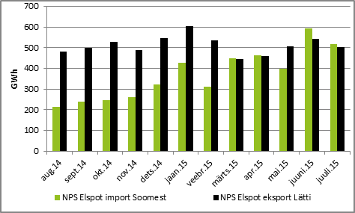NPS Eesti hinnapiirkonna Elspot turu import Soomest ja eksport Lätti 2014. ja 2015. aastal
Eesti turuosalised ostsid juulis siseriikliku tarbimise katteks elektrienergiat kokku päev-ette (Elspot) ja päevasiseselt (Elbas) turult 89% ulatuses ehk 509 GWh (juunis 87% ehk 497 GWh). Eestis toodetud 570 GWh elektrienergiast müüdi päev-ette ja päevasisesel turul 86% ehk 490 GWh toodetud elektrist (juunis 83% ehk 447 GWh).

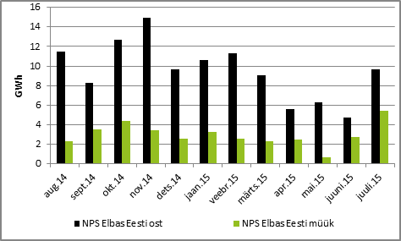Elbas turul päevasiseselt kaubeldud kogused 2014. ja 2015. aastal

NPS Elbas turu raames kaubeldud kogused kasvasid juunikuuga võrreldes veidi enam kui kahekordselt. Eesti turuosalised ostsid Elbas platvormilt kokku 9,7 GWh elektrienergiat (juunis 4,7 GWh) ja müüsid 5,5 GWh ulatuses elektrienergiat (juunis 2,7 GWh).

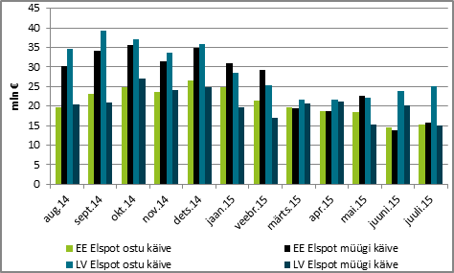NPS Eesti ja NPS Läti hinnapiirkondades ostetud ja müüdud koguste käive 2014. ja 2015. aastal
Ostetud koguste käive oli juulikuus NPS Eesti hinnapiirkonnas kokku 15,3 miljonit eurot ja NPS Läti piirkonnas 25,1 miljonit eurot (juunis vastavalt 14,6 ja 23,8 miljonit eurot). Müüdud koguste käive oli NPS Eesti hinnapiirkonnas 15,7 miljonit eurot (juunis 13,8 miljoni eurot). NPS Läti hinnapiirkonnas oli müüdud koguste käive 15,1 miljonit eurot (juunis 20,2 miljonit eurot).

Tulevikutehingud

Nasdaq OMX Commodities 2015. aasta juulikuu viimase kauplemispäeva tulevikutehingute põhjal kujuneks NPS süsteemihinnaks selle aasta augustis 11,40 €/MWh ja neljandas kvartalis 23,60 €/MWh. EPAD Tallinn lepingute sulgemishind oli 2015. aasta augustikuu kohta 17,50 €/MWh ning 2015. aasta neljandas kvartalis 8,80 €/MWh. Selle põhjal kujuneks 2015. aasta augustikuu keskmiseks elektrienergia hinnaks NPS Eesti hinna-piirkonnas 28,90 ja neljanda kvartali keskmiseks hinnaks 32,40 €/MWh.

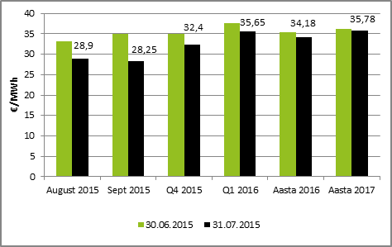NPS EE hinnapiirkonna eeldatav hind Nasdaq OMX tulevikutehingute hindade põhjal 2015. aasta juuni ja juuli viimase kauplemispäeva seisuga
EEX Power Derivatives turul langesid tulevikutehingute alusel Saksamaa piirkonna elektrienergia baashinnad 2016. aastaks 0,60 €/MWh ja tiputundide hinnad 0,73 €/MWh võrra. Prantsusmaa piirkonna tehingute põhjal kasvas hind 2016. aastaks baaselektri puhul 0,05 €/MWh ja tiputundide puhul 0,52 €/MWh võrra.

2016 aasta  (€/MWh) | Phelix Power Futures (Saksamaa) | French Physical Futures (Prantsusmaa)
Baastunnihind | 31,50 | 39,55
Tiputunnihind | 39,67 | 48,25
Baas- ja tiputunnihinnad seisuga 31.07.2015; allikas: European Energy Exchange (EEX)

Limiteeritud PTR-ide oksjon Eesti-Läti piiril

Eesti ja Läti elektrisüsteemihaldurite Elering ja Augstsprieguma tīkls kokkuleppe kohaselt rakendatakse Eesti ja Läti vahelisel piiril osaliselt võimsuste limiteeritud otsest jaotusmehhanismi. 13. novembri oksjonil oli müügis 200 MW ulatuses limiteeritud PTR-e terve 2015. aasta igaks tunniks ning hinnaks kujunes 7,11 eurot megavatt-tunni kohta. 6. mai oksjonil müüdi 65 MW PTR-e 2015. aasta kolmanda kvartali igaks tunniks ja hinnaks kujunes 16,63 eurot megavatt-tunni kohta. 29. juunil toimunud oksjonil müüdi 50 MW PTR-e 2015. aasta juulikuu igaks tunniks. Oksjonil osales üheksa turuosalist, kellest kaheksa pakkumused osutusid edukaks. PTR-L Jul-2015 hinnaks kujunes oksjonil 13,54 eurot megavati kohta iga tunni jaoks.

Tegelikuks keskmiseks hinnaerinevuseks NPS Eesti ja NPS Läti hinnapiirkondade vahel kujunes juulikuus 16,20 €/MW ühe tunni kohta. Seega maksid süsteemihaldurid limiteeritud PTR-e ostnud turuosalistele aastase toote eest 1 352 838 ja kuu toote eest 99 013 eurot. Kvartali toote eest tasusid turuosalised süsteemihalduritele kokku 20 715 eurot.

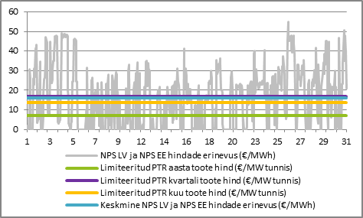Limiteeritud PTR võrdlus NPS Eesti ja NPS Läti hinnapiirkonna hinnaerinevusega 2015. aasta juulis

Juulis toimus limiteeritud PTR-ide oksjon 2015. aasta augustikuu võimsusele. 15. juulil toimunud oksjonil oli müügis 50 MW igaks tunniks. Oksjonil osales kümme turuosalist, kellest kuue pakkumused osutusid edukaks. PTR-L 2015-Aug hinnaks kujunes 14,33 €/MW tunni kohta.

Täiendav teave oksjoni tulemuste, tingimuste, kalendri ja registreerimisvormi kohta on kättesaadav Eleringi veebilehel elering.ee/limiteeritud-ptr-ide-oksjon-2.

Elektrisüsteemi kokkuvõte: juuli 2015

- Elektritarbimine kasvas Eestis 1%, tootmine langes 38%;
- Tootmine taastuvenergiast langes 5%. Tootmine tuulest kasvas 39%, samas kui hüdroenergiast ja biomassist toodetud kogused langesid vastavalt 54% ja 28%;
- Eestis toodetud taastuvenergia moodustas sisemaisest tarbimisest 12,9%;
- Eesti elektrisüsteem oli kuu kokkuvõttes 3 GWh-ga netoimportiv;
- Baltikumi summaarne toodang langes juulis aastases arvestuses 24%, tarbimine langes 3%. Kolme riigi peale oldi 767 GWh ulatuses defitsiidis;
- Põhjamaades kasvas elektritoodang 5% ja tarbimine 3%. Põhjamaade elektribilanss oli 2160 GWh-ga ülejäägis.
Elektri tarbimismaht kasvas tänavu juulis eelmise aastaga võrreldes 1% ja oli kokku 573 GWh.

EES elektribilanss, GWh | Juuli 2015 | Juuli 2014 | Muutus %
Võrku sisenenud elekter kokku | 1091 | 1144 | -5%
Sisemaine tootmine | 570 | 918 | -38%
sh taastuvenergia | 80,7 | 84,9 | -5%
- tuuleenergia | 41,5 | 29,9 | 39%
- hüdroenergia | 0,7 | 1,5 | -54%
- biomass, biogaas | 38,2 | 53,4 | -28%
Välisliinidelt import | 520 | 225 | 131%
sh füüsiline import | 48 | 0 | -
sh füüsiline transiit | 472 | 225 | 110%
Võrku läbinud elekter kokku | 1091 | 1144 | -5%
Sisemaine tarbimine võrgukadudega | 573 | 567 | 1%
Välisliinidele eksport | 518 | 576 | -10%
sh füüsiline eksport | 45 | 351 | -87%
sh füüsiline transiit | 472 | 225 | 110%
Bilanss | -3 | 351 | -101%

Elektritootmine vähenes Eestis 38% 570 GWh-ni. Toodangu vähenemise tingis hüdroressursi küllus Põhjamaades ning piisav ülekandevõimsus Eesti ja Soome vahel. Toodangu langus ning tarbimise kasv viis Eesti elektribilansi 3 GWh ulatuses defitsiiti. Mullu samal ajal oli süsteem seevastu 351 GWh-ga tugevalt netoeksportiv. Eesti elektrisüsteemi läbinud, peamiselt Põhjamaade päritolu transiitvood kasvasid enam kui kahekordselt, moodustades tänavu juulis kokku 472 GWh. Füüsiline import oli selle aasta juulis 48 GWh, füüsiline eksport 45 GWh.

Elektritootmine taastuvatest allikatest vähenes tänavu juulis 5%. Toodangu langus tuli peamiselt biomassi arvelt (-28%), tootmine veest langes 54% ja moodustas kokku 0,7 GWh. Taastuvatest allikatest toodetud elektrienergia koguse langust vähendas tuuleenergia toodangu 39%-line kasv. Viimase seitsme kuu kokkuvõttes on taastuvatest allikatest toodetud 19% rohkem elektrit kui seda aastatagusel perioodil, seejuures on tootmine tuuleenergiast kasvanud tervelt 40%. Tuuleelektri-jaamade tootmismahte on kergitanud selle aasta kestel valitsenud ülisoodsad tuuleolud. Ka juulis oli tugev tuul omal kohal – Riigi Ilmateenistuse andmetel oli Pakri ja Virtsu mõõtepunktides ööpäeva keskmine tuulekiirus 58% kõrgem kui aasta tagasi samal ajal. Kokku toodeti juulis taastuvenergiat 80,7 GWh, millest 52% andis tuuleenergia, 47% biomass ning 1% hüdroenergia. Taastuvatest allikatest toodetud elektri osakaal sisemaisest tarbimisest moodustas 12,9% ning osatähtsus üldtoodangust oli 14,1%. Mullu samal ajal olid need näitajad vastavalt 13,0% ja 9,2%.

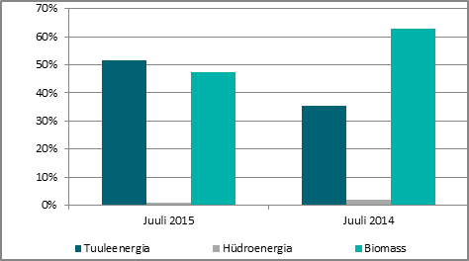Taastuvenergia tootmise jaotus 2015.ja 2014. aasta juulis
Elektri tootmine ja tarbimine Baltimaades

Balti riikide summaarne elektritoodang langes juulis mullusega võrreldes 24% 1177 GWh-ni. Elektri tarbimine moodustas kokku 1944 GWh, vähenedes eelmise aasta sama perioodi võrdluses 3%.
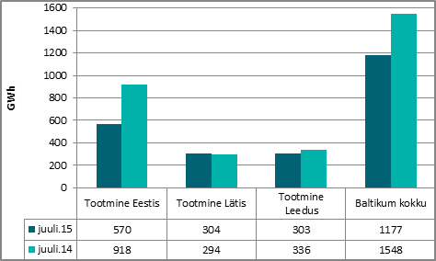Elektri tootmine Baltikumis juulis 2015. ja 2014. aastal
Läti elektritoodang kasvas juulis mullusega võrreldes 3% ja moodustas kokku 304 GWh. Toodang tuuleelektri-jaamades suurenes 49%, koostootmisjaamade puhul oli tegemist 41% kasvuga ning väiksemates, alla 10 MW nimivõimsusega elektrijaamades kerkis toodang 15%. Juulikuu Daugava hüdroelektrijaamade kaskaadi kogutoodang kukkus aastases võrdluses 50%, milles mängis kandvat rolli hüdroressursi kehvem saadavus - tänavu juulis oli keskmine vee juurdevool Daugava jõkke 115 m³/s, mullu samal ajal oli see 216 m³/s. Juulikuu toodangust 53% tuli koostootmisjaamadest, väiksemad jaamad (alla 10 MW) andsid 29%, hüdrojaamad 15% ning tuuleelektrijaamad 3%. Läti tarbimismahud langesid selle aasta juulis 3%, moodustades kokku 538 GWh. Läti elektribilanss oli 234 GWh ulatuses defitsiidis, mis on aastatagusega võrreldes 10% võrra madalam näitaja. Läti elektri-tootjate panus sisemaise tarbimise katmisel oli 56%, ülejäänud 44% imporditi Eesti elektrisüsteemi kaudu.

Leedus vähenes tootmine 10% 303 GWh-ni ning tarbimine 5% 833 GWh-ni. Juulikuu puudujääk kahanes mulluselt 540 GWh-lt 530 GWh-ni ehk 2% võrra. Leedus toodetud elektri osakaal sisemaise tarbimise katmisel oli 33%. Leedu defitsiit kaeti võrdsetes osakaaludes impordiga Lätist ning kolmandatest riikidest.
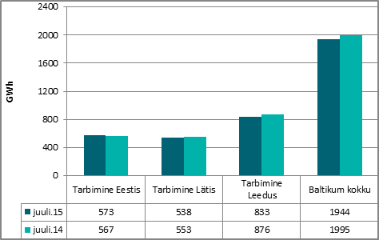Elektri tarbimine Baltikumis juulis 2015. ja 2014. aastal
Baltimaade summaarne elektribilansi puudujääk süvenes eelmise aasta juuliga võrreldes 71% ja oli kokku 767 GWh. 2015. aasta juuli defitsiit moodustas kolme riigi elektritarbimisest 39%.

Joonis 1: Baltikumi füüsilised elektrivood juulis 2015, GWh

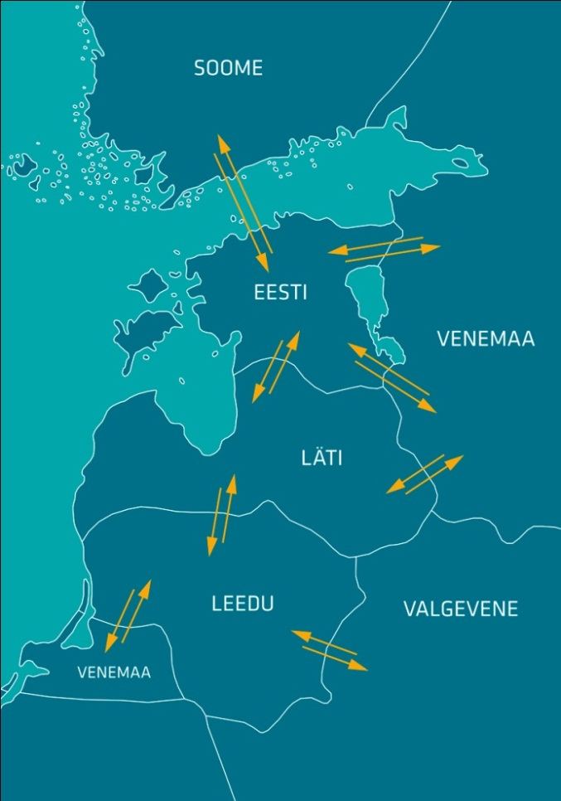
122
2
514
21
15

130
238
348
210
132
0
8
0
36
0
5

NPS kiirete turuteadete (UMM) alusel toimus tootmisüksuste avariisid Balti riikide elektrisüsteemides Eesti Elektrijaamas 1., 3., 4., 24. ja 27. juulil ning Balti Elektrijaamas juuli teisel kuupäeval. Mujal Baltikumis viidi 22. juulil 11 tunniks avariiliselt välja Leedu elektrijaama 455 MW tootmisüksus. Ülejäänud tootmisvõimsuste väljalülitamised toimusid plaaniliste hooldustööde tarbeks.

Elektri tootmine ja tarbimine Põhjamaades

Põhjamaade summaarne elektritoodang kasvas mullusega võrreldes 5%, moodustades kokku 27,89 TWh. Elektri tootmine kasvas Rootsis 17% ja Soomes 10% ning langes Taanis 8% ja Norras 7%. Rootsis ja Soomes kasvas toodang peamiselt hüdroenergia toel. Põhjamaade summaarsest toodangust andsid 43% Rootsi elektritootjad, 34% Norra, 17% Soome ja 6% Taani tootjad.

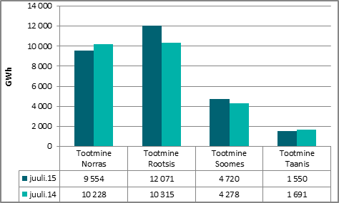Elektri tootmine Põhjamaades juulis 2015. ja 2014. aastal
Põhjamaade tarbimismahud suurenesid eelmise aasta juuliga võrreldes 3% 25,74 TWh-ni. Tarbimise tõus oli suurim Norras (7%) ning seejärel Rootsis ja Soomes (vastavalt 4% ja 1%). Taanis jäid tarbimismahud juulis aastatagusele 4%-ga alla.

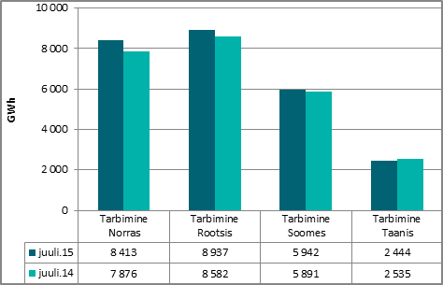Elektritarbimine Põhjamaades juulis 2015. ja 2014. aastal
Põhjamaade tootmise ja tarbimise bilanss jäi juulikuu kokkuvõttes 2,16 TWh-ga plusspoolele. Rootsi ja Norra olid tavapäraselt netoeksportivad ning Soome ja Taani netoimportivad süsteemid. Möödunud aasta samal ajal oli Põhjamaade elektribilanss samuti ülejäägis, ent kolmandiku võrra väiksemas mahus.

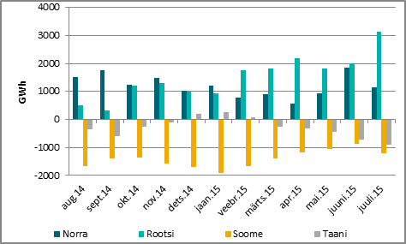Elektrisüsteemide bilansid Põhjamaades 2014. ja 2015. aastal
Elektrikaubandusbilanss

Piiriülene elektrikaubandusbilanss, GWh | Juuli 2015 | Juuli 2014 | Muutus %
Import kokku | 530 | 175 | 204%
sh Eesti-Läti piiril | 1 | 3 | -76%
sh Eesti-Soome | 529 | 171 | 209%
Import läbi päev-ette elektribörsi | 519 | 161 | 223%
Import läbi päevasisese elektribörsi | 11 | 14 | -17%
Eksport kokku | 511 | 523 | -2%
sh Eesti-Läti piiril | 506 | 516 | -2%
sh Eesti-Soome | 6 | 7 | -22%
Eksport läbi päev-ette elektribörsi | 504 | 519 | -3%
Eksport läbi päevasisese elektribörsi | 7 | 5 | -22%
Elektrikaubandusbilanss | -19 | 349 | -105%
Juhtimistarned ja piirülene ebabilanss Eesti-Läti piiril | 5,1 | -3,4 | -251%
Juhtimistarned ja piirülene ebabilanss Eesti-Soome piiril | 11,1 | 5,8 | 92%
EES elektribilanss | -3 | 351 | -101%

Turuosaliste vahel kokkulepitud tarnete alusel kasvas piiriülene elektri import juulis eelmise aastaga võrreldes kolmekordselt 530 GWh-ni. Koguimpordist 529 GWh tuli Soomest ja ülejäänud 1 GWh Eesti-Läti piirilt. Elektri eksport langes sama perioodi võrdluses 2%, moodustades kokku 511 GWh. Koguekspordist läks 506 GWh Läti suunal ning 6 GWh Soome. Eksport Lätti langes 2% ja eksport Soome 22%.

Kaubanduslikult oli Eesti juulikuus 19 GWh-ga importiv süsteem - elektrikaubanduslik saldo Lätiga oli 505 GWh-ga plussis ning Soomega 524 GWh-ga miinuses.

Bilansiselgitus

Juulikuus kasvas piiriülene bilansienergia eksport 15% 11,7 GWh-ni, samal ajal kui bilansienergia import langes viiendiku ulatuses 4,2 GWh-ni. Süsteemis esines bilansienergia ülejääki 66% ning bilansienergia puudujääki 34% tundidest. Bilansihaldurite summaarne sisemaine bilansienergia kogus kasvas 2014. aasta juulikuuga võrreldes 15%, sh kasvas bilansienergia ost bilansihalduritelt süsteemihalduri poolt 40% ning bilansienergia müük bilansihalduritele langes 16%.

Bilansiselgituse kokkuvõtte, GWh | Juuli 2015 | Juuli 2014 | Muutus %
Bilansienergia import | 4,2 | 5,2 | -20%
Süsteemihalduri poolt sisemaine bilansienergia ost | 27,2 | 19,4 | 40%
Juhtimistarnete ost | 3,3 | 4,6 | -28%
Süsteemiteenuse ost | 3,0 | 6,3 | -53%
EstLink juhtimise bilansienergia ost | 4,4 | 3,1 | 42%
Kokku: | 42,1 | 38,6 | 9%
Bilansienergia eksport | 11,7 | 10,2 | 15%
Süsteemihalduri poolt sisemaine bilansienergia müük | 13,1 | 15,6 | -16%
Juhtimistarnete müük | 3,7 | 4,4 | -17%
Süsteemiteenuse müük | 3,0 | 6,3 | -53%
EstLink juhtimise bilansienergia müük | 10,6 | 2,0 | 440%
Kokku: | 42,1 | 38,6 | 9%

Sisemaise bilansi juhtimiseks ostetud reguleerimiste mahud vähenesid juulis mullusega võrreldes 28%. Kui aasta tagasi jagunes ostukogus ülesreguleerimiste ning avariireservide vahel võrdsetes jagudes, siis tänavu oli juhtimistarnete ostu puhul tegemist vaid üles-reguleerimistega. Juhtimistarnetest allareguleerimis-tarnete kogus langes sama perioodi võrdluses 16%. Süsteemiteenuste ostu- ja müügimahud vähenesid aastataguse ajaga võrreldes veidi enam kui poole võrra. Valdav osa nendest moodustasid reguleerimisteenuse vahendamine Soome süsteemihaldurile, vastu-kaubandustehingute osa oli kokku 0,8 GWh. Mullu samal ajal tehti vastukaubandust kokku 5,4 GWh (3,8 GWh Eesti-Läti ristlõikel ülekoormuse likvideerimiseks ning 1,6 GWh EstLink merekaabli väljalülitumiste kompenseerimiseks.

Bilansihaldurite portfellid

Esialgsete bilansiaruannete alusel jagunesid Eesti elektrisüsteemis (EES) bilansihaldurite portfellide osakaalud tarbimismahtude alusel järgmiselt:
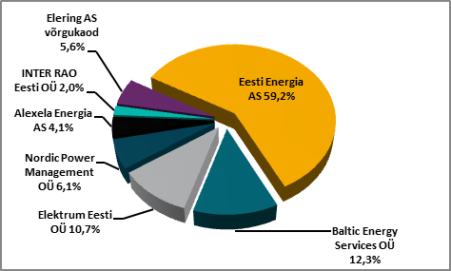Bilansihaldurite portfellid tarbimismahtude alusel juulis 2015
Kõik Eesti bilansihaldurite portfellides olevad avatud tarnijad ja võrguettevõtjad on välja toodud Eleringi veebilehel: http://elering.ee/bilansiteenus/.

Osakaal EES tarbimisest, % | Juuli 2015
Eesti Energia AS bilansiportfell | 59,2%
sh TS Energia OÜ osakaal | 0,9%
Baltic Energy Services OÜ bilansiportfell | 12,3%
sh VKG Energia osakaal | 3,4%
sh 220 Energia OÜ osakaal | 3,0%
sh VKG Elektrivõrgud OÜ osakaal | 1,2%
sh Sillamäe SEJ AS osakaal | 0,6%
sh AS Loo Elekter osakaal | 0,3%
sh ELVESO AS osakaal | 0,2%
sh Starman AS osakaal | 0,2%
Elektrum Eesti OÜ bilansiportfell | 10,7%
Nordic Power Management OÜ bilansiportfell | 6,1%
sh Imatra Elekter AS osakaal | 1,7%
sh Eesti Gaas AS osakaal | 0,1%
Alexela Energia AS bilansiportfell | 4,1%
Inter Rao Eesti OÜ bilansiportfell | 2,0%
Eleringi võrgukaod bilansiportfell | 5,6%

Tabelis on bilansihaldurite portfellide osakaalud süsteemi tarbimisest arvutatud bilansihalduri bilansipiirkonnas mõõdetud tarbimise kogumahu alusel. Bilansiportfellide turuosad ei ühti bilansihaldurite enda osadega elektrimüügil lõpptarbijatele, kuna bilansiportfell sisaldab ka portfelli kuuluvate teiste müüjate elektrikoguseid.

Bilansihaldurite portfellide osakaalud vastavalt tootmis-mahtudele jagunesid juulis järgnevalt: Eesti Energia AS 86%, Baltic Energy Services OÜ 7%, Nordic Power Management OÜ 6% ja Elektrum Eesti OÜ 1%.

Bilansienergia hind

Eesti elektrisüsteemile lõplikuks kaalutud keskmiseks avatud tarne impordihinnaks kujunes 64,87 €/MWh, mis on 2014. aasta sama perioodiga võrreldes 34% soodsam hind. Eesti elektrisüsteemi lõplikuks kaalutud keskmiseks avatud tarne ekspordihinnaks kujunes 18,80 €/MWh, mis on 5% madalam hind kui aasta tagasi samal ajal.

Möödunud kuu keskmiseks sisemaise bilansienergia müügihinnaks kujunes 36,43 €/MWh kohta ning sisemaise bilansienergia ostuhinnaks 30,16 €/MWh kohta. Juulikuu bilansienergia madalaim ostuhind oli miinus 3,37 €/MWh, mille tingis Soomest tellitud allareguleerimistarne negatiivne tariif.

Bilansienergia hinnad, €/MWh | Juuli 2015 | Juuli 2014 | Muutus %
BILANSIENERGIA KESKMISED MÜÜGIHINNAD
Eesti | 36,43 | 47,27 | -23%
Läti | 44,49 | 63,38 | -30%
Leedu | 51,77 | 66,54 | -22%
Soome (tootmine) | 33,36 | 38,99 | -14%
Soome (tarbimine) | 26,29 | 35,63 | -26%
BILANSIENERGIA KESKMISED OSTUHINNAD
Eesti | 30,16 | 42,11 | -28%
Läti | 41,90 | 59,69 | -30%
Leedu | 30,02 | 28,34 | 6%
Soome (tootmine) | 20,52 | 33,45 | -39%
Soome (tarbimine) | 26,29 | 35,63 | -26%
BILANSIENERGIA MAX MÜÜGIHIND
Eesti | 120,21 | 142,60 | -16%
Läti | 123,72 | 146,26 | -15%
Leedu | 122,53 | 207,16 | -41%
Soome (tootmine, tarbimine) | 200,00 | 180,00 | 11%
BILANSIENERGIA MIN OSTUHIND
Eesti | -3,37 | 4,02 | -184%
Läti | 3,61 | 12,61 | -71%
Leedu | 3,99 | 8,51 | -53%
Soome (tootmine, tarbimine) | -3,37 | 3,00 | -212%
EES AVATUD TARNE KESKMINE HIND
Keskmine ostuhind | 64,87 | 98,25 | -34%
Keskmine müügihind | 18,80 | 19,70 | -5%

Baltikumi ühise avatud tarne bilansiselgituse tulemus oli juulis järgmine:

Tundide osakaal, mil vähemalt ühe Balti riigi elektri-süsteemi ebabilanss oli vastassuunas teiste süsteemide ebabilanssidega, tasakaalustades summaarset Baltikumi ebabilanssi, moodustas kokku 75%. Koguste võrdluses moodustas Baltikumi summaarsest ebabilansist omavaheline ehk süsteemisisene tasakaalustatud ebabilanss 33% ning süsteemiväline avatud tarnijalt ostetud ebabilanss 67%.

Eesti elektrisüsteemi ebabilansi summa moodustas kokku 15,8 GWh, millest 41% sai kaubeldud ühise bilansipiirkonna siseselt Baltikumi Elspot hinnapiirkondade aritmeetilise keskmise hinna alusel.
Allikad: Elering, Nord Pool Spot, Scada, Augstsprieguma tīkls, Litgrid, Fingrid, Finnish Energy Industries, EMHI.
Käesolevas kokkuvõttes koostatud bilansside metoodikad asuvad Eleringi kodulehel aadressil http://elering.ee/elektrisusteemi-kuukokkuvotted.

* Käesolevat raportit ja selle lisasid ei saa käsitleda juriidilise, finantsalase või muu nõuandena ega ettepanekuna osta või müüa elektrienergiat või finantsinstrumente. Elering ei vastuta kulude või kahjude eest, mis raportis ja selle lisades toodud informatsiooni kasutamisega seoses võivad tekkida.

